Materialenleer 1 p2 huiswerkopdracht “RVS”

- Welke verschillende ‘vormen van corrosie’ zijn er ? Noem er minstens 3 , en zoek er afbeeldingen bij.
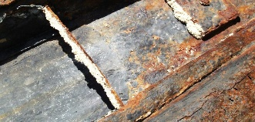
Antwoord: uniformele corrosie, spanningen corrosie en galvanische corrosie 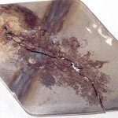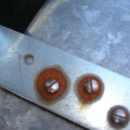

- Je ontwikkelt een nieuwe smartphone behuizing van rvs. Welke rvs soort (legering) kies je ? Onderbouw je antwoord. Is rvs voor een smartphone een logische keuze of niet ?

Antwoord: ik zou RVS 304 kiezen, omdat deze soort van RVS beter bestendig is tegen corrosie dan RVS 302.
Ik denk dat het wel slim is, het kan goed tegen corrosie en is sterk. Wel zal ik een glazen laagje er over doen om het wat mooier te maken en tegen makkelijk krassen te beschermen.

- Was het een slim idee van de ontwerpers van de Delorean auto , om de panelen van (ongelakte) ‘kale’ RVS 304 te maken ? Waarom wel (of niet) ?

Antwoord: het kan wel, tesla heeft nu ook een auto met RVS gemaakt van nog minde goed RVS. Het materiaal is goed tegen corrosie en is ook redelijk sterk. Op de lange termijn zal je misschien een beetje zien maar in de tussentijd zijn er dan betere auto’s

- Is het RVS van een afzuigkap precies hetzelfde, als het rvs van een (zwembad)trap ? Waarom wel/niet ?

Antwoord: de RVS soorten zijn niet het zelfde, de afzuigkap is gewoon van RVS 304 maar de trap moet van een ander RVS of materiaal gemaakt worden. Aangezien RVS 304 gaat roesten onderwater.

- De sierstrip op de scooter moet vooral erg goedkoop zijn (maar wel een tijdje mooi genoeg blijven); welk metaal kies je ?
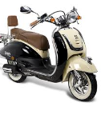
RVS 302 dit is goedkoper dan 304 en kan nog redelijk goed tegen
corrosie

- Van welk materiaal is een blikje red bull gemaakt ?
Antwoord: aluminium

- Waarom heeft red bull voor dit materiaal gekozen, geef twee redenen aan ?
Antwoord: omdat ze dit recyclen en dus minder grondstoffen hoeven te kopen

- Bestaan er RVS velgen voor een auto, of motor ?
Antwoord: ja want jij hebt zelfs een velg in je pp 1 dia gezet. En stel het is geen RVS dan heb je het ons verkeert geleerd

